# Lista 5

#### CPE723 Otimização Natural

#### Olavo Sampaio

## Questão 1

Representação:

Duas dimensões de estados, com um sigma para cada, igual ao ES com mutação descorrelacionada e passos diferentes. Os valores foram inicializados de forma aleatória uniforme no intervalo aberto (-30, 30).

População: 30

Seleção de pais: Todos os indivíduos

Mutação: Descorrelacionada, com um passo por dimensão. Atualização segue as equações do ES

Seleção de Sobreviventes: Torneio, com q=10

Após 100 rodadas, as estatísticas dos melhores valores são:

Média: 1,37

Desvio-Padrão: 0,737

O mínimo global da função de Ackley é 0 no ponto (0,0), então o algoritmo convergiu para um mínimo local próximo.

Na Fig. 1 pode-se observar a evolução de uma população com esse algoritmo.

Usando o método de seleção dos 30 melhores, o algoritmo converge para o mínimo global rapidamente, como pode-se observar na Fig. 2.

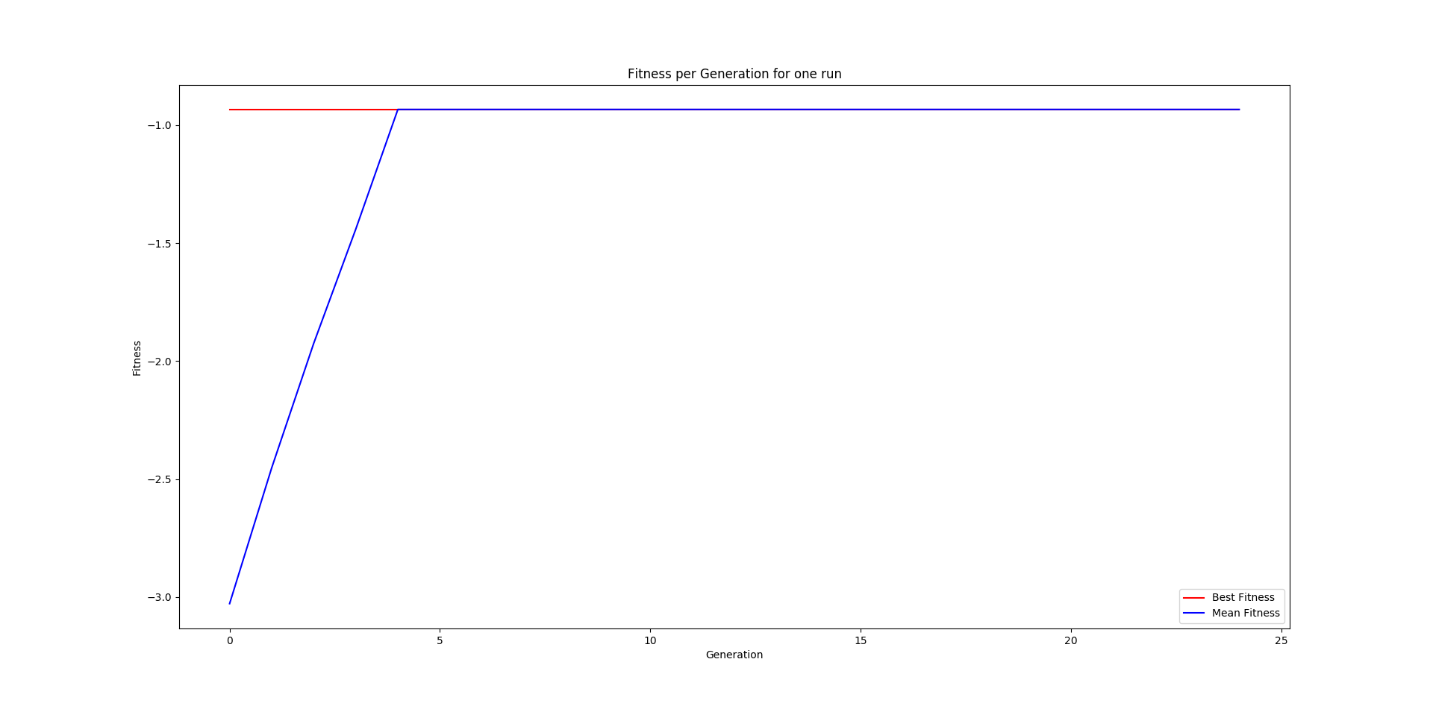

Figure 1: Evolução da aptidão de uma população com seleção de sobreviventes por torneio

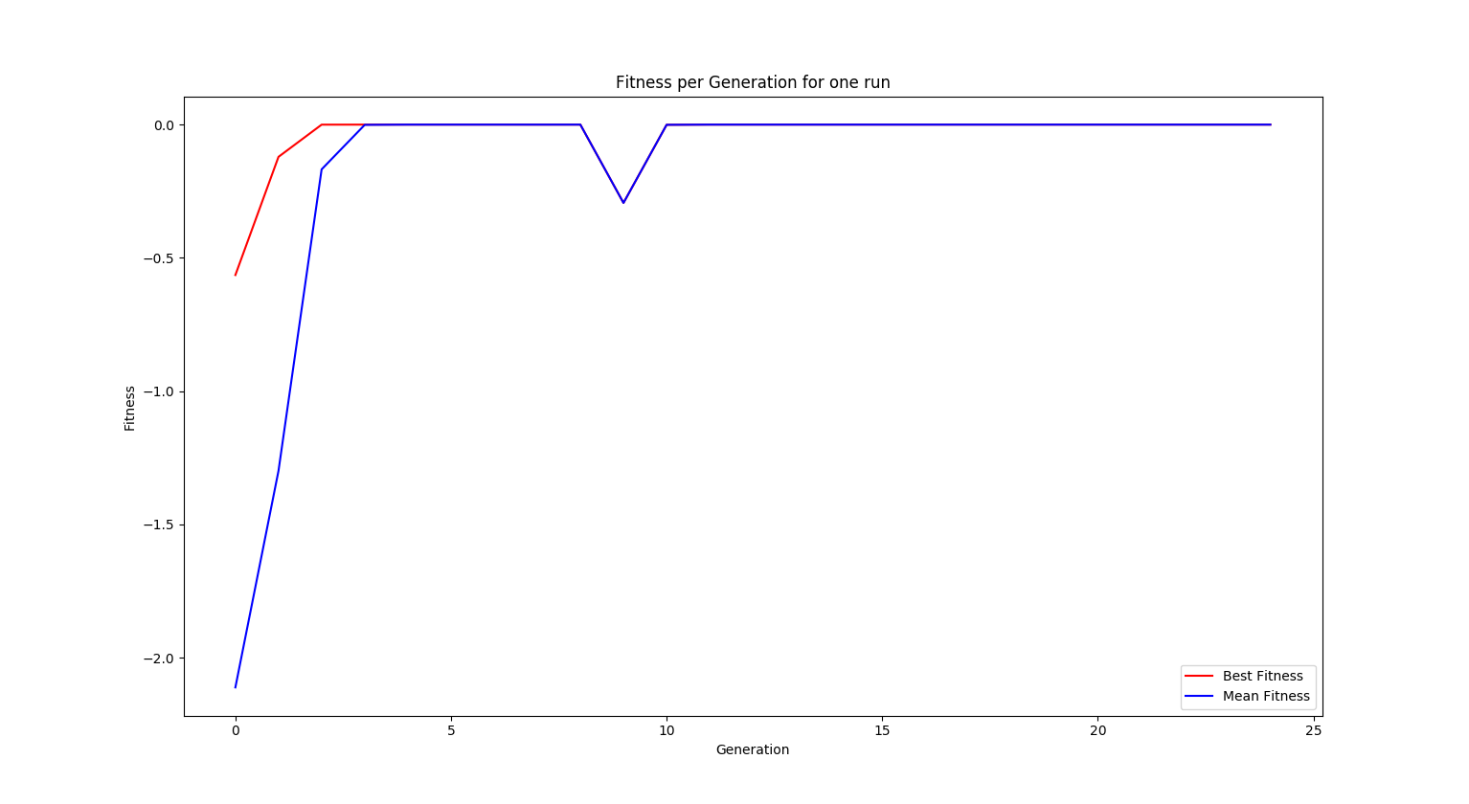

Figure 2: Evolução da aptidão de uma população com seleção dos 30 melhores espécimes